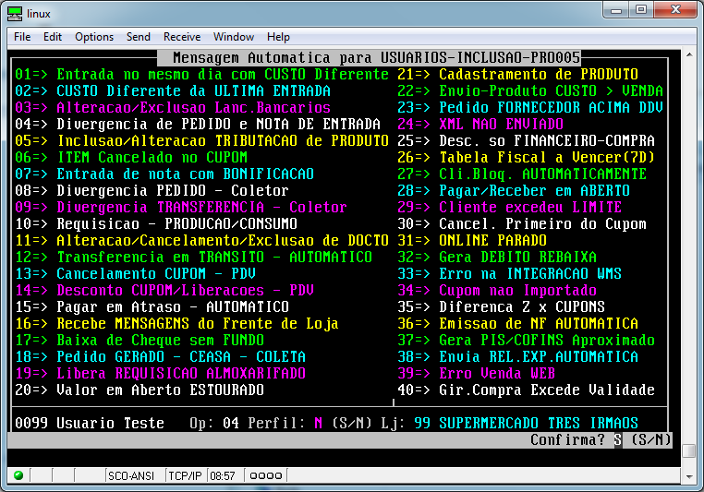
Divergencia de PEDIDO e NOTA DE ENTRADA

